≪お節料理の予約受付中≫
安心・安全でおいしく、吟味した食材で一つ一つ丁寧にやさしい味に作り上げたおせち料理です。全て手作りなので、数に限りがございます。人気がございますので、お早めにお申し込み下さい。
なくなり次第終了とさせて頂きます。
〇黒毛和牛ローストビーフ 〇鴨肉の香味醤油 〇数の子 〇松前漬け
〇湯葉巻き 〇松風焼き 〇伊達巻き卵 〇鰆の西京焼き 〇栗きんとん
〇牛肉のごぼう巻き 〇ふくさ卵 他全３３～３５品（内容が変更になる場合がございます。）
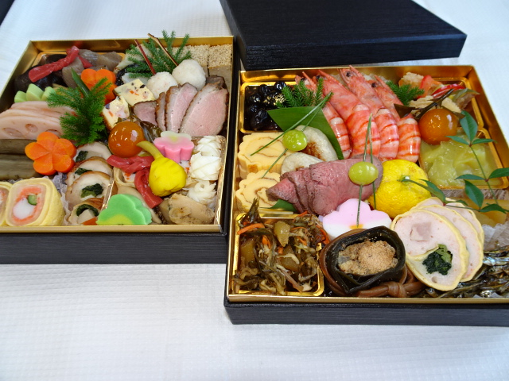
◎ 二段重付き（１９．５×１９．５ｃｍ） ２４，０００円
◎ 予約締め切り １２月１１日（土）
◎ お渡し日時 １２月３１日（金）
１５：００～１６：３０
お支払い方法は、前納で現金支払い又は銀行振り込みになります。
電話、ＦＡＸ、メールでもお申し込み頂けます。
≪振り込み先≫ 中京銀行春日支店 口座番号 １９７３３２
酒井クッキングスタジオ 酒井節子
ＴＥＬ ０５８７（２１）９９４６ ＦＡＸ ０５８７（３２）０５９７
Ｅｍａｉｌ sakai-cooking@mirror.ocn.ne.jp
お申し込み用紙
――――――――――――――――切り取り線―――――――――――――――――
〒 ℡
住所＿＿＿＿＿＿＿＿＿＿＿＿＿＿＿＿＿＿＿＿＿＿＿＿＿＿＿＿＿＿＿＿＿＿＿＿

氏名＿＿＿＿＿＿＿＿＿＿＿＿＿＿＿＿＿＿＿＿＿

